1-HOJA 1: llamada "premios" realizaremos un cuadro con el rango G1:G11 y con las siguientes condiciones:
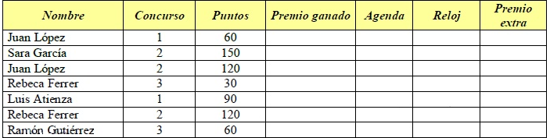
A. En la columna “Premio ganado” introduce una función SI de modo que si
los puntos ganados son mayores o iguales a 80, se habrá ganado un horno
de lo contrario se ganara una plancha.

=SI(C5>=80;"horno";"plancha")
B. En la columna “Agenda” aparecerá “SI” en caso de que la persona en
cuestión haya participado en el concurso 1, y “nada” en caso contrario.
=SI(B5=1;"si";"no")
C. En la columna “Reloj” aparecerá “SI” en caso de que la celda correspondiente
de la columna “Agenda” sea “nada”; en otro caso, aparecerá “NO”.
=SI(E5="nada";"si";"no")
D. En la columna “Premio extra” aparecerá “Viaje a París” en caso de que
se hayan conseguido más de 100 ptos., y “Otra vez será”, en otro caso.
=SI(C5>100;"viaje a paris";"en otra ocasión")
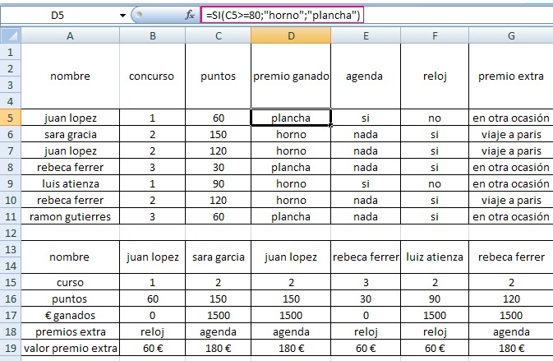
* y en esta misma hoja realizamos otro ejercicio con el rango G13:G19
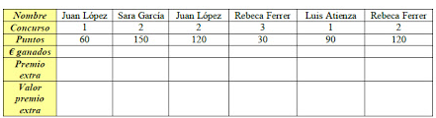

A. En la fila “€ ganados” aparecerá 0 en caso de que no se hayan conseguido
más de 80 ptos., y 1500 en caso contrario
=SI(B16>80;"1500";"0")
B. En la fila “Premio extra” aparecerá “Agenda” si se han conseguido 120 puntos o más y, en caso
contrario, “Reloj”.
=SI(B16>=120;"agenda";"reloj")
C. En la fila “Valor premio extra” aparecerá 180 € si el premio extra conse-guido ha sido una agenda y 60 € en caso contrario.
=SI(B16>=120;"agenda";"reloj")
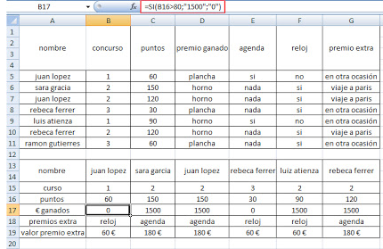
2-HOJA 2: llamada "modelos coche" en ella realizamos una tabla con las siguientes condiciones:
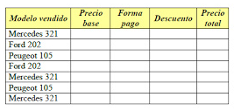
1. En la columna “Precio base” aparecerá 15060 € si el modelo de coche es un Mercedes 321 y 7230 € en los demás casos
=SI(A3="mercedes 321";"15060 €";"7230 €")
2. En la columna “Forma pago” aparecerá “Aplazado” si el precio base es de 15060 € y “Al contado” en otro caso.
=SI(B3="15060 €";"Aplazado";"Al contado")
3. En la columna “Descuento” se aplicará un 5% de descuento sobre el pre-cio base si el pago ha sido a contado. En otro caso, en esta celda quedará vacía.
=SI(C3="Al contado";B3*5%;"")
4. En la columna “Precio total” se restará el descuento al precio base en ca-so de que efectivamente se haya aplicado un descuento; en otro caso, en esta celda aparecerá el precio base de la segunda
columna. (Nota: aunque aquí no sería imprescindible aplicar una función SI, utilízala de todos modos).
=SI(C3="Al contado";B3-D3;B3)
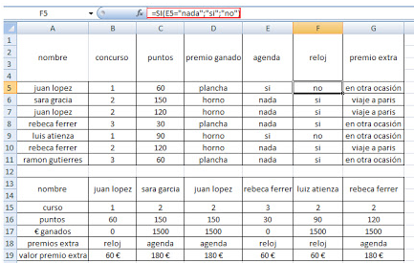
3-HOJA 3: llamada "problema" realizamos una tabla con la siguiente condición:
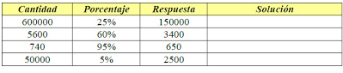
A.En la columna “Solución” aparecerá “Muy bien” si la respuesta es acertada y “Dedíquese a otra cosa” en caso contrario.
=SI(C2=A2*B2;"Muy bien";"Dedíquese a otra cosa")
